EMEI “OLINDA MARIA DE JESUS SOUZA”
TURMA: Berçário 2021
SUGESTÃO DE ATIVIDADES – SEMANAS DE 16 A 27 DE AGOSTO DE 2021

TEMA: FOLCLORE

Olá, famílias e crianças, animados para mais atividades? Essa semana daremos continuidade ao tema FOLCLORE. Como já disse, o Folclore é um tema rico e que está muito presente em nosso dia a dia.
Tudo o que faz parte da nossa cultura e que é transmitido entre gerações faz parte do Folclore, ele pode estar em músicas, comidas, festas, danças, costumes, uso de plantas medicinais e em muitas outras situações.
Vamos então “brincar” mais um pouquinho com o Folclore?

Atividade 1
Brincar de Serra Serra
Certamente muitos de vocês já fizeram essa brincadeira com a criança.
Sente a criança em seu colo de frente para você, segure nas mãos dela e tombe-a para trás e para frente cantando a seguinte parlenda:
SERRA SERRA SERRADOR
SERRA O BARCO DO VOVÔ
O VOVÔ NÃO TEM MAIS
SERRA O BARCO DO PAPAI
(Existem outras versões para a parlenda, use a que preferir)
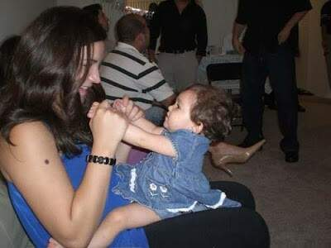

Atividade 2
Para essa atividade é interessante que estejam em mais de duas pessoas. Deixe para realizá-la quando estiverem em no mínimo 3 ou 4 pessoas.
Vamos usar o Folclore para reforçar o nome da criança e com isso trabalhar a sua identidade.
Escolha alguma música e cante alternando os nomes, de forma que a criança possa reconhecer quando seu nome é citado e quando é citado o nome de outra criança ou pessoa.
Sugestões de músicas:
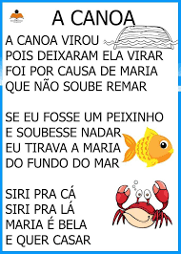
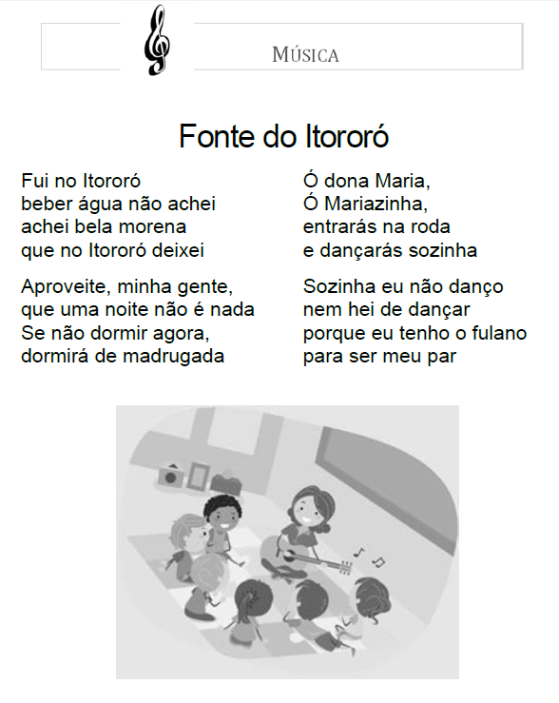

Atividade 3

Abaixo há um vídeo da “Palavra Cantada” que apresenta duas canções folclóricas integradas: “Caranguejo não é peixe” e “O cravo e a rosa”. Assistam juntos e depois façam juntos a dança oferecida na música. Podem fazer a dança sem o uso do vídeo, apenas cantando.

Palavra Cantada - Caranguejo - O Cravo e a Rosa

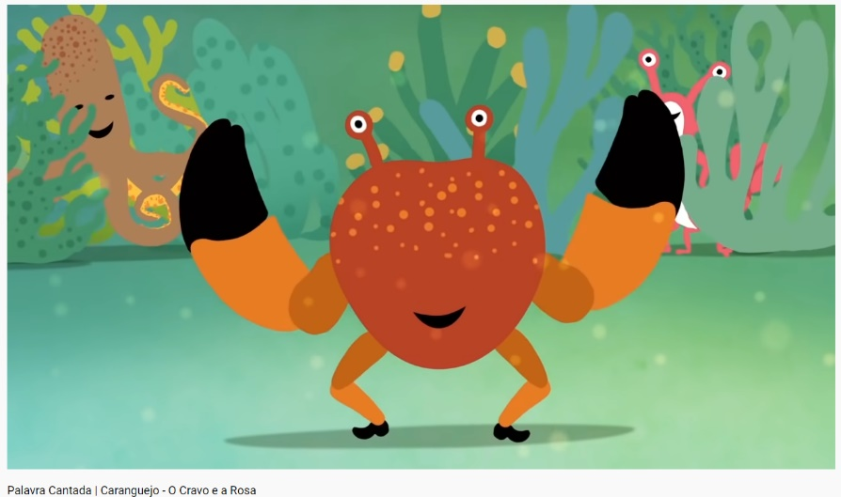
https://youtu.be/gsSY0i_-Ypw

Atividade 4
Hora da História...
Vamos assistir ao vídeo que conta uma linda História do Saci Pererê?
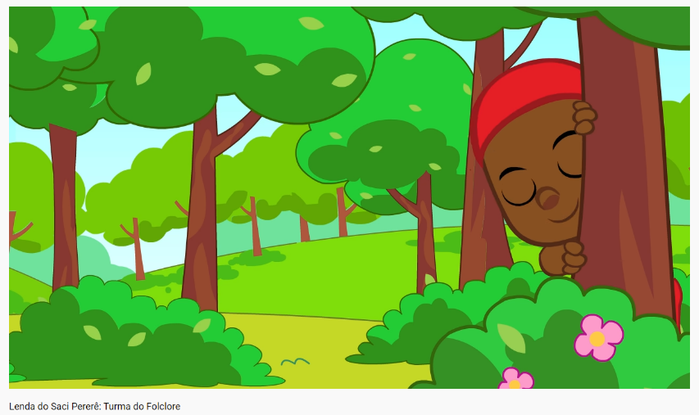
https://youtu.be/um1WHr1ejow

Atividade 5
Vamos brincar de esconde-esconde?
Essa é uma brincadeira muito antiga, que vem passando de geração para geração...
Tanto a criança como o adulto podem se esconder. Caso haja mais crianças em casa, a brincadeira ficará ainda mais divertida. Adapte a brincadeira para que ela fique desafiadora, porém possível da criança realizá-la.
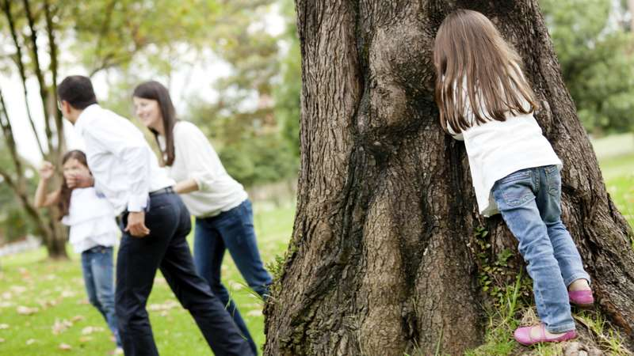

Atividade 6
A próxima brincadeira é de cabra-cega...
O adulto vendará seus olhos e tentará pegar a criança...
Em seguida, caso a criança já consiga, poderá ter os olhos vendados e tentará encontrar o adulto.
Cuide para que o ambiente esteja seguro.
Caso haja mais crianças em casa a brincadeira ficará muito mais divertida.
Vocês cantarão a seguinte cantiga:
CABRA CEGA DE ONDE VEIO?
VIM DO MATO PARA PEGAR VOCÊ...
(Você poderá usar outra versão caso conheça)
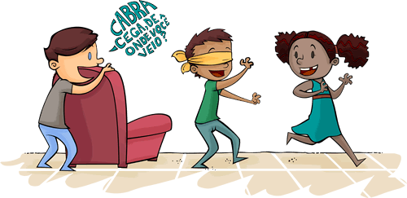

Referências Bibliográficas
Atividade 1
https://mepoenahistoria.com.br/wp-content/uploads/2020/07/SERRA.jpg
acessado em 11/08/2021

Atividade 2
https://www.google.com/url?sa=i&url=https%3A%2F%2Fwww.pmav.es.gov.br%2Fuploads%2Ffilemanager%2FAtividades_Disciplinares%2FSemana_17%2FAtividades_do_Nivel_II.pdf&psig=AOvVaw1KVeQCsE5xX92BA_elOV1R&ust=1628856431697000&source=images&cd=vfe&ved=0CAsQjRxqFwoTCMC-jZ-5q_ICFQAAAAAdAAAAABAJ
https://www.google.com/url?sa=i&url=http%3A%2F%2Fallegroturmas.blogspot.com%2F2013%2F11%2Ffui-no-itororo.html&psig=AOvVaw20gAf0heK8xeVUpOols6Op&ust=1628856545554000&source=images&cd=vfe&ved=0CAsQjRxqFwoTCNi_7tG5q_ICFQAAAAAdAAAAABAY
acessado em 11/08/2021

Atividade 3
https://youtu.be/gsSY0i_-Ypw
acessado em 11/08/2021

Atividade 4
https://youtu.be/um1WHr1ejow
acessado em 11/08/2021

Atividade 5
https://p2.trrsf.com/image/fget/cf/800/450/middle/images.terra.com/2015/08/20/escondeesconde1istock.jpg
acessado em 11/08/2021

Atividade 6
https://www.abcdobebe.com/wp-content/uploads/2011/05/Brincadeira-da-cabra-cega.png
acessado em 11/08/2021

